تصريح صحفي رقم 36
4 ديسمبر 2022 | الدوحة - قطر

سعادة الشيخة المياسة بنت حمد بن خليفة آل ثاني تفتتح ملعب توتال للطاقة - قطر بمتحف قطر الوطني

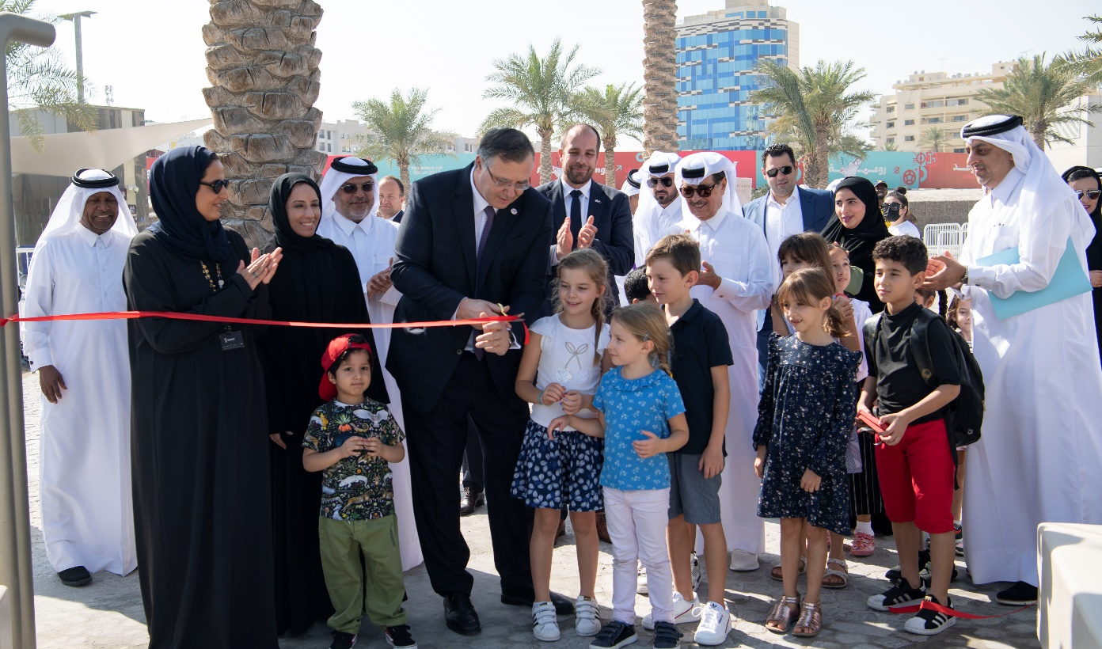

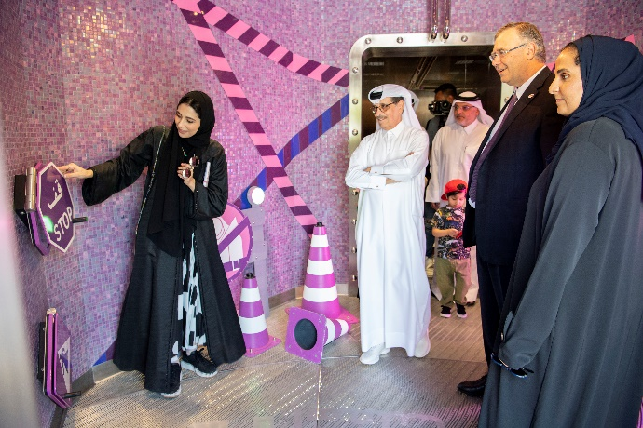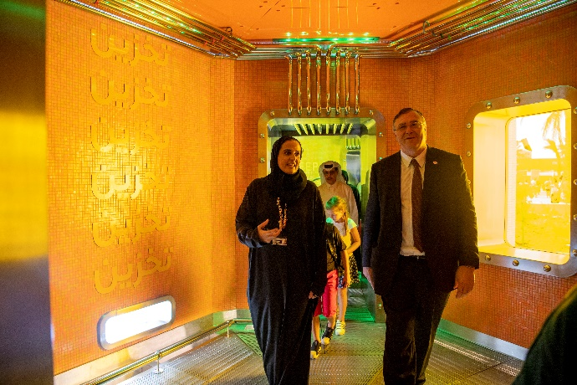

افتتح كل من سعادة الشيخة المياسة بنت حمد بن خليفة آل ثاني، رئيس مجلس أمناء متاحف قطر، والسيد باتريك بويانيه، رئيس مجلس الإدارة والرئيس التنفيذي لشركة توتال انرجيز، في 4 ديسمبر، ملعب توتال للطاقة - قطر الواقع في متحف قطر الوطني. وسيوفر ملعب توتال للطاقة - قطر، تحت رعاية شركة توتال انرجيز - قطر، تجربةً مميزةً للعائلات يستكشفون من خلالها تاريخ الطاقة في قطر من خلال اللعب الهادف.
يأتي الملعب ضمن إطار الشراكة بين شركة توتال انرجيز ومتاحف قطر. وقد صممه مكتب تايلور كوليتي ليثلين لهندسة المواقع وقامت بتنفيذه هيئة الأشغال العامة (أشغال).
والملعب مصمم بهدف توفير تجربة تعليمية كاملة، حيث يمكن للزوار بمختلف أعمارهم التعرف على مصادر الطاقة المختلفة في قطر من النفط والغاز والغاز الطبيعي المسال إلى الطاقات المتجددة والكهرباء. كما يتم التطرق لمفهوم الاستدامة أيضاً من خلال موضوعات عديدة مثل احتجاز الكربون وتخزينه وإعادة تدوير البوليمرات والسلامة المرورية.
وقالت سعادة الشيخة المياسة بنت حمد بن خليفة آل ثاني، رئيس مجلس أمناء متاحف قطر: "لطالما لعبت متاحف قطر دوراً رئيسياً في تعزيز التعليم من خلال الإبداع واللعب. في أي بيئة مرحة، يتعلم الأطفال من خلال اللعب، مما يجعل التعلم من خلال الممارسة متاحاً لجميع الفئات العمرية والخلفيات الثقافية. هذا الملعب هو واحد من العديد من الملاعب التي قمنا ببنائها في جميع أرجاء الدولة، ونأمل أن يستمتع بها أفراد المجتمع والزوار من خلال تواصلهم مع عائلاتهم وأصدقائهم وتفاعلهم مع الطبيعة والاستمتاع بقضاء وقت في الهواء الطلق. نحن ممتنون لشراكتنا مع شركة توتال إنرجيز، حيث يمكننا التواصل مع مجتمع أكبر والتواصل مع الزائرين لتقديم تراث قطر الثري وتحسين أسلوب حياتنا."
باتريك بويانيه، رئيس مجلس الإدارة والرئيس التنفيذي لشركة توتال انرجيز، قائلاً: "تفخر شركة توتال انرجيز بشراكتها مع متاحف قطر وعلى وجه الخصوص بهذا المشروع المميز المُقدَّم لأطفالنا، والذي يدمج التعليم والترفيه في بيئة رائعة كهذه. تعد الطاقة، إلى جانب الثقافة، جزءاً مهماً من تاريخ قطر. وأضاف: "إن هذا الملعب الملائم للأسرة هو رابط ناجح بين الثقافة والطاقة. وتابع بالقول: "أنتاب شركة توتال إنرجيز الحماس بشأن دعم متاحف فطرفي مفهوم التصميم وتنفيذ هذا الملعب متعدد الطاقة الذي تضمن أيضاً دراسة الكهرباء الخضراء وكفاءة الطاقة بهدف الحد من انبعاثات الكربون."
يتضمن التصميم المعماري الشبيه بالمتاهة للملعب على 15 منطقة لعب تفاعلية تتناول كل منها نوع معين من الطاقة، وسلسلة من الأنفاق على شكل "أنابيب" كبيرة الحجم للأطفال تُستخدم كممرات. كذلك، يحتوي الملعب على منطقة لعب مائية ويهدف كذلك إلى توفير بيئة خارجية مستدامة تحفزها الطاقة البشرية. تشمل الميزات الأخرى للملعب مراوح رذاذ لتلطيف الأجواء حول الألعاب.
أخيراً، يتميز تصميم الملعب بأنه مستدام، حيث يتم تشغيله جزئياً بالكهرباء الخضراء المنبعثة من الألواح الشمسية المثبتة قرب الملعب.
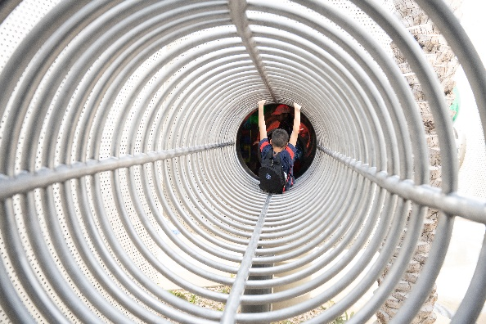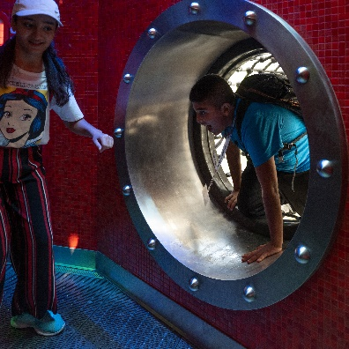

-انتهى-

نبذة عن متحف قطر الوطني
يسعى متحف قطر الوطني إلى حفظ تراث قطر وتاريخها الطبيعي والاحتفاء بهما، والتفاعل مع حاضرها، وإلهام طموحات البلاد المستقبلية. ويروي المتحف، الذي افتتح عام 2019، قصة قطر بتراثها وثقافتها من خلال الأفلام، والأعمال الفنية، وسرد القصص، والمصنوعات اليدوية، والموسيقى، ويجمع بين مجموعة واسعة من المعارف والتاريخ الشفهي لشعب قطر. ويأخذ المتحف زواره في رحلة مليئة بالتجارب التفاعلية تخاطب حواسه المختلفة، وتوفر وجهات نظر متعددة، داخل صالات العرض المقسمة حسب المواضيع والتسلسل الزمني، والتي تمتد على طول 1.5 كلم.
استلهم المهندس المعماري الشهير جان نوفيل، الحاصل على جائزة "بريتزكير"، فكرة تصميم مبنى المتحف الفريد من وردة الصحراء، إذ يأخذ المبنى شكل أقراص كبيرة متشابكة ذات أقطار ومنحنيات مختلفة تحيط بالقصر التاريخي للشيخ عبد الله بن جاسم آل ثاني حاكم دولة قطر (1913-1949). وتشغل الشيخة آمنة بنت عبد العزيز بن جاسم آل ثاني منصب مدير المتحف منذ 2013.
نبذة عن متاحف قطر
تُقدّم متاحف قطر، المؤسسة الأبرز للفنون والثقافة في الدولة، تجارب ثقافية أصيلة وملهمة من خلال شبكةٍ متنامية من المتاحف، والمواقع الأثرية، والمهرجانات، وأعمال الفن العام التركيبية، والبرامج الفنية. تصون متاحف قطر ممتلكات دولة قطر الثقافية ومواقعها التراثية وترممها وتوسع نطاقها، وذلك بمشاركتها الفن والثقافة من قطر، والشرق الأوسط، وشمال أفريقيا، ومنطقة جنوب آسيا مع العالم، وأيضًا بإثرائها لحياة المواطنين، والمقيمين وزوار البلاد.
وقد جعلت متاحف قطر، تحت رعاية حضرة صاحب السمو الشيخ تميم بن حمد آل ثاني، أمير البلاد المفدى، وبقيادة سعادة الشيخة المياسة بنت حمد بن خليفة آل ثاني، رئيس مجلس أمناء متاحف قطر، من دولة قطر مركزًا حيويًا للفنون، والثقافة، والتعليم في منطقة الشرق الأوسط وما حوله. وتُعتبر متاحف قطر جزءًا لا يتجزّأ من هدف تنمية دولةٍ مبتكرة، ومتنوعة ثقافيًا، وتقدميّة، تجمع الناس معًا لتشجيع الفكر الحديث، وإثارة النقاشات الثقافية الهامة، والتوعية بالمبادرات البيئية والاستدامة وتشجيعها، وإسماع صوت الشعب القطري.
أشرفت متاحف قطر، منذ تأسيسها في عام 2005، على تطوير كل من: متحف الفن الإسلامي، وحديقة متحف الفن الإسلامي، ومتحف: المتحف العربي للفن الحديث، ومتحف قطر الوطني، وجاليري متاحف قطر– الرواق، وجاليري متاحف قطر– كتارا، ومهرجان "تصوير" للتصوير الفوتوغرافي في قطر. وتشمل المشاريع المستقبلية 3-2-1 متحف قطر الأولمبي والرياضي الذي سيتم افتتاحه قريبًا، ودَدُ - متحف الأطفال في قطر.
من خلال المركز الإبداعي، تطلق متاحف قطر المشاريع الفنية والإبداعية، وتدعمها، مثل مطافئ: مقر الفنانين، تصوير: مهرجان قطر للصورة، وM7، المركز الإبداعي للتصميم والابتكار والأزياء الذي يصقل المواهب الفنية، ويقدم الفرص لتطوير بنية تحتية ثقافية قوية ومستدامة.
ويعبر ما تقوم به متاحف قطر عن ارتباطها الوثيق بقطر وتراثها، والتزامها الراسخ بالدمج وسهولة الوصول، وإيمانها بقيمة الابتكار.

نبذة عن توتال انرجيز في قطر :
تعمل شركة توتال انرجيز في قطر منذ عام 1936 وتنشط في جميع مجالات قطاع النفط والغاز في قطر - من التنقيب والإنتاج إلى التكرير والبتروكيماويات وتسويق مواد التشحيم والطاقات المتجددة. توتال انرجيز هي المساهم والمشغل الوحيد لحقل الخليج البحري ومساهمة في شركة نفط الشمال المشغل لحقل الشاهين النفطي البحري. توتال انرجيز هي أيضًا أحد الشركاء المؤسسين لقطر غاز ومشروع الدولفين للطاقة ، وتمتلك حصة 16.7٪ و 24.5٪ في قطر غاز 2 والدولفين للطاقة على التوالي. وتشارك توتال انرجيز كذلك في خمسة مشاريع أخرى مشتركة في مجال التكرير والبتروكيماويات: قابكو ، وقاتوفين ، ومصافي اللقيم RLOC ، ومصافي لفان 1 و 2.

في عام 2020 فازت توتال انرجيز بمناقصة لتطوير مشروع الخرسعة للطاقة الشمسية الكهروضوئية ، وهو عبارة عن محطة لتوليد الطاقة الشمسية بطاقة انتاجية تبلغ 800 ميجاواط . وتمتلك شركة توتال انرجيز – قطر حصة سوقية معتبرة من زيوت التشحيم في قطر لعملاء السيارات والبناء والصناعة والبحرية. و ويعمل مركز أبحاث توتال انرجيز في قطر (TRCQ) في واحة العلوم والتكنولوجيا على تنفيذ مشاريع بحثية رائدة ومبتكرة ، تهدف إلى تطوير الحلول المحلية للتحديات التشغيلية المحلية .
في عام 2022 ، مُنحت شركة توتال إنرجيز نسبة 6.25 ٪ في مشروع حقل الشمال – الشرقي بانتاجية مقدرة بحوالي 32 مليون طن سنويًا ؛ تلتها حصة مشاركة أخرى بنسبة 9.375 ٪ في مشروع الغاز الطبيعي المسال حقل الشمال – الجنوبي بانتاجية مقدرة بحوالي 16 مليون طن سنويا .
www.totalenergies.qa

####
للتواصل الإعلامي
محمد خميس مفتاح: mfaraj@qm.org.qa | +974 44028544

